Муниципальное автономное дошкольное образовательное учреждение детский сад №14 г. Липецка

Консультация на тему:
«Использование игровых технологий в социально-личностном развитии дошкольников»
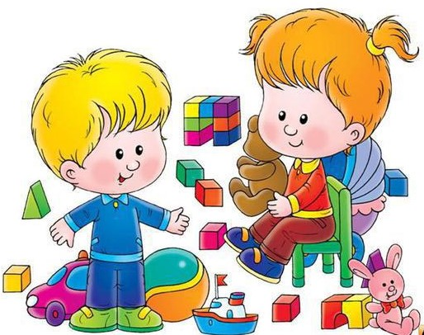

Старший воспитатель:
Попова И.В.
Что такое социально-личностное развитие дошкольника? Это формирование отношения ребенка к себе и к окружающему, выработка им социальных мотивов и потребностей, становление его самопознания.
Процесс социализации начинается у человека в детстве и продолжается всю жизнь. Важно отметить, если ребенок находится в положительно-эмоциональных контактах с окружающим, в любви, в поддержке, активном познании, в самостоятельной деятельности по интересам, то социально-личностное развитие ребенка происходит благоприятно. Т.е., чем полнее и разнообразнее детская деятельность, тем успешнее идет его развитие. Вот почему наиболее близки и естественны для дошкольника игры и активное общение с окружающим - со взрослыми и сверстниками.
Социально-личностное развитие происходит успешно при условии его непрерывного осуществления, т.е., включения во все моменты образовательного процесса. Социально-личностному развитию в детском саду уделяется большое внимание. Педагоги работают над решением следующих задач:
1. развитие игровой деятельности
2. формирование гендерной, семейной, гражданской принадлежности;
3. формирование первичных представлений о труде взрослых;
4. приобщение к правилам безопасного для человека и окружающего мира природы поведения.
Для организации работы по социально-личностному развитию детей, воспитатели особое внимание уделяют развивающей среде в группе. В игровой, трудовой деятельности детей формируются морально-нравственные качества, собственные убеждения, развивается речь детей.
Хочется подчеркнуть, что нашим помощником в социально-личностном развитии детей является семья. Используем такие формы сотрудничества с родителями, как "оформление альбомов", проведение семейных праздников, творческих проектов "Птица семейного счастья", "Здоровая спортивная семья", " Вместе с мамой", «Вместе с папой» и т.д.
Проводим мониторинг для того, чтобы наблюдать, как происходит социально-личностное развитие ребенка, выявить трудности, определить, насколько продвинулось его социальное развитие.
1. Игры на формирование у детей культуры общения:
"Жизнь в лесу", "Ожившие игры"
2. Игры на развитие эмоционально-нравственной сферы:
"Назови себя", "Позови ласково", "Волшебный стул", "Передача чувств"
3. Игры для развития коммуникативных способностей детей:
"Зайчики и лиса", "Звери на болоте", "Совушка-сова"
4. Контроль движения:
"Холодно-горячо", "Вправо-влево", "Обыграй превращение"
Игра - одно из наиболее ценных новообразований дошкольного возраста. Играя, ребенок свободно и с удовольствием осваивает мир.
С целью развития игровой деятельности мы должны уметь:
- создавать в течение дня условия для свободной игры детей;
- определять игровые ситуации, в которых детям нужна косвенная помощь;
- наблюдать за играющими детьми и понимать, какие именно события дня отражаются в игре;
- отличать детей с развитой игровой деятельностью от тех, у кого игра развита слабо;
- косвенно руководить игрой.
Играя с детьми надо создавать условия, чтобы каждый ребенок мог проявить себя, показать свои возможности.
Никого не исключать из игры, никто не становится "неудачником". Основная цель игры - не достижение совершенства, а развитие, чтобы каждый ребенок получал удовольствие от игры.
По определению, игра - это вид деятельности в условиях ситуаций, направленных на воссоздание и усвоение общественного опыта, в котором складывается и совершенствуется самоуправление поведением.

